**使用Azure门户创建Express Route**

**通过Azure门户创建Express Route**

通过Azure门户创建Express Route流程如下：

准备工作；向中国电信申请开通Express Route线路；目前申请开通Express Route线路的中国电信参考联系方式如下：

北京电信：010-59503241

上海电信： 021-52341697(优先联系) 或 021-32070359

第一步：电信成功开通Express Route线路后，在Azure门户创建Express Route线路，并将Azure侧生成的Service Key和后续需要使用的VLAN ID给到中国电信，请中国电信将线路状态置为“已设置”即“Provisioned”状态；

第二步：Azure门户配置对等互联；

第三步：Azure门户创建虚拟网络，并为该虚拟网络创建Express Route网关；

第四步：将VNET Gateway链接到创建好的Express Route线路。

在Azure门户配置Express Route的步骤如下：

1.1 在Azure侧创建线路并请中国电信将创建好的线路至为Provisioned状态：

向中国电信申请开通Express Route后，登录Azure门户预览，导航至Express Route配置页面，点击新建，如图1.1-1：

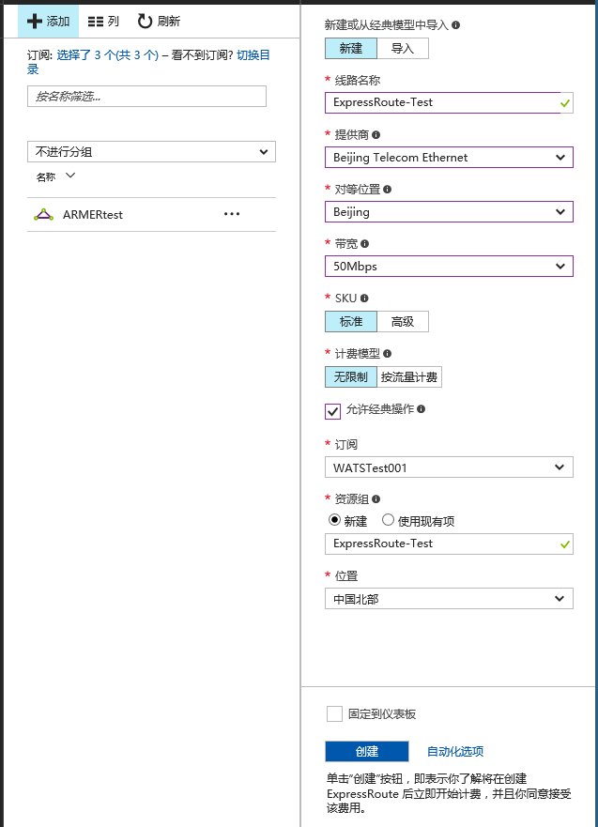

图1.1-1 创建Express Route线路

创建好线路后，请将线路的Service Key给到中国电信，电信将线路的状态置为Provisioned后，用户才可以继续配置。

1.2 配置线路

在电信将线路状态置为Provisioned状态后，配置peer及VLAN ID。如果线路状态未置为provisioned的状态，配置界面将为灰色不可配置，如图1.2-1：

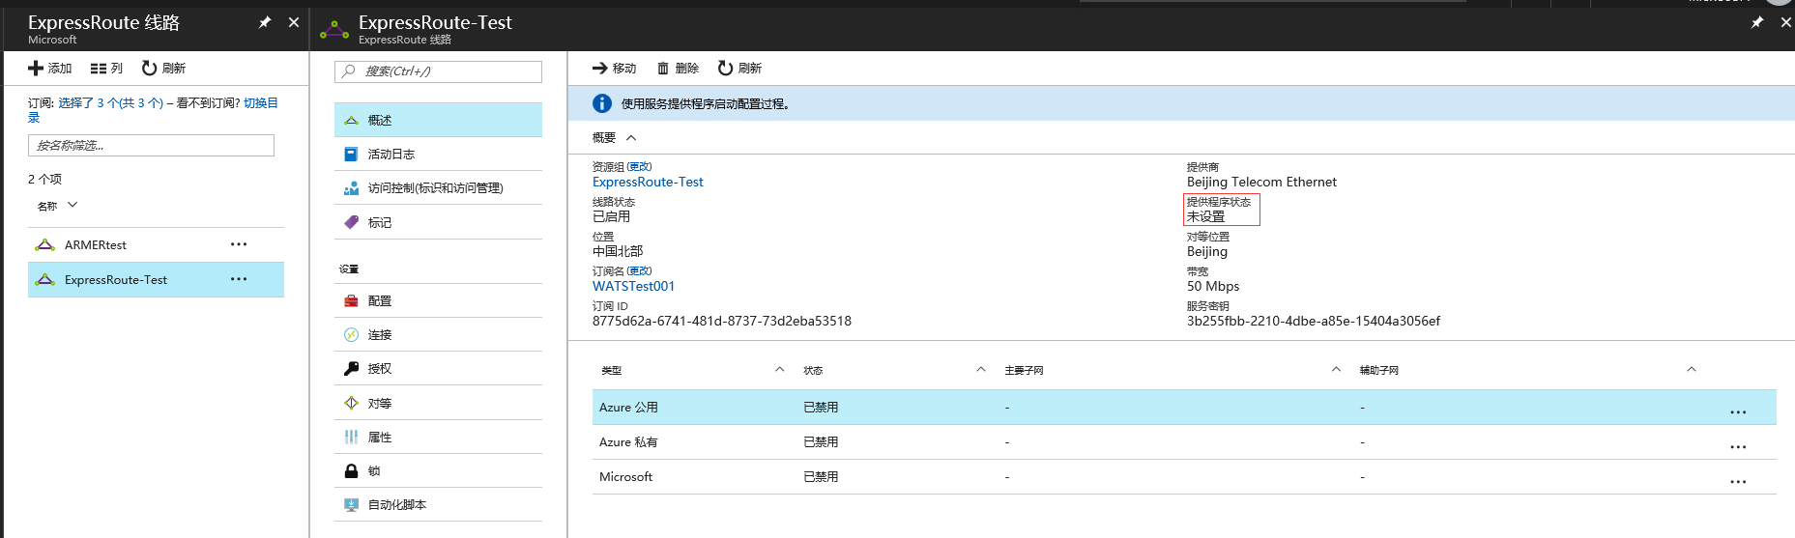

图1.2-1 创建好的Express Route线路

如果如上截图中的线路状态“提供程序状态”为“未设置”时，点击Azure公共对等或私有对等时，配置界面会显示无法配置，如图1.2-2：

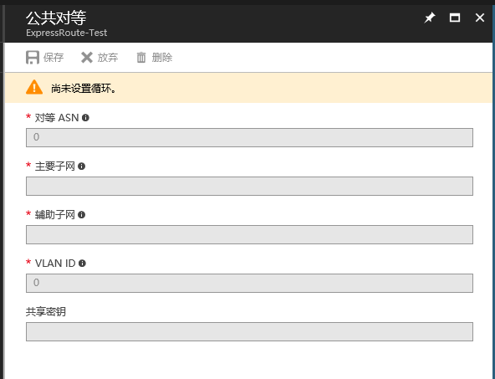

图1.2-2 线路状态为“未设置”时，无法配置公共对等互联

只有当图1.2-1中，“提供程序状态”为“已设置”即“Provisioned”状态时，才可以继续配置Azure公用和私有对等互联。配置参数说明如下：

参数说明：

**Azure Private（**专用对等互连**）:**

可以通过专用对等域来连接虚拟网络内部署的 Azure 计算服务（即虚拟机 (IaaS) 和云服务 (PaaS)）。专用对等域被视为进入 Microsoft Azure 的核心网络的受信任扩展。可以在核心网络和 Azure 虚拟网络 (VNet) 之间设置双向连接。这样，你便可以使用专用 IP 地址直接连接到虚拟机和云服务。可以将多个虚拟网络连接到专用对等域。

**Azure Public（**公共对等互连**）:**

Azure 存储空间、SQL 数据库和 Web 应用等服务是使用公共 IP 地址提供的。你可以通过公共对等路由域私下连接到公共 IP 地址（包括云服务的 VIP）上托管的服务。可以将公共对等域连接到外围网络，并从 WAN 连接到公共 IP 地址上的所有 Azure 服务，而无需通过 Internet 连接。启用公共对等互连后，您将能够连接到所有 Azure 服务。

**Peer ASN:**

Microsoft Azure 使用 AS 12076 进行 Azure 公共和Azure 专用。我们保留了 AS 65515-65520 供内部使用。支持 16 和 32 位 AS 编号。您可以使用专用 AS 编号建立 Azure 专用对等互连。建议您使用65001~65534范围的AS编号进行配置。注意，65515-65520 为Azure保留的ASN编号，请务必不要使用 65515-65520。

**Primary subnet & Secondary subnet:**

Azure 专用对等互连的 IP 地址：

可以使用专用 IP 地址或公共 IP 地址来配置对等互连。用于配置路由的地址范围不得与用于在 Azure 中创建虚拟网络或您的本地网络的地址范围重叠。

* 必须为路由接口保留一个 /29 子网或两个 /30 子网。
* 用于路由的子网可以是专用 IP 地址或公共 IP 地址。
* 子网不得与客户保留用于 Microsoft 云的范围冲突。
* 如果使用 /29 子网，它将拆分成两个 /30 子网。
* 第一个 /30 子网用于主链路，第二个 /30 子网用于辅助链路。
* 对于每个 /30 子网，必须在路由器上使用 /30 子网的第一个 IP 地址。Microsoft 使用 /30 子网的第二个 IP 地址来设置 BGP 会话。
* 只有设置了两个 BGP 会话，我们的[可用性 SLA](http://azure.microsoft.com/support/legal/sla/) 才有效。

专用对等互连示例：

如果你选择使用 a.b.c.d/29 来设置对等互连，它将拆分成两个 /30 子网。在以下示例中，我们可以了解 a.b.c.d/29 子网的用法。

a.b.c.d/29 拆分成 a.b.c.d/30 和 a.b.c.d+4/30 并通过预配 API 一路传递到 Windows Azure。你将使用 a.b.c.d+1 作为主要 PE 的 VRF IP，而 Windows Azure 将使用 a.b.c.d+2 作为主要 MSEE 的 VRF IP。你将使用 a.b.c.d+5 作为辅助 PE 的 VRF IP，而 Windows Azure 将使用 a.b.c.d+6 作为辅助 MSEE 的 VRF IP。

假设你选择 192.168.100.128/29 来设置专用对等互连。192.168.100.128/29 包括从 192.168.100.128 到 192.168.100.135 的地址，其中：

* 192.168.100.128/30 将分配给 link1（提供商使用 192.168.100.129，而 Windows Azure 使用 192.168.100.130）。
* 192.168.100.132/30 将分配给 link2（提供商使用 192.168.100.133，而 Windows Azure 使用 192.168.100.134）。

**VLAN ID:**

VLAN ID是客户自定义的internal VLAN（C-tag）。不同的客户可以使用相同的VLAN ID（C-tag），对于IXP来说，会有一个唯一的S-tag进行标记，不需要客户配置网络底层的S-tag。您可以使用1至4094之间的数字配置VLAN ID：

**Shared key:**

共享秘钥，也可以不为ER线路配置共享秘钥。

1.3 创建虚拟网络并为该虚拟网络创建Express Route类型的网关

1．3．1. 创建VNET：

Azure门户预览,导航到“虚拟网络”页面，点击“添加”，如图14.3.6.3-1：

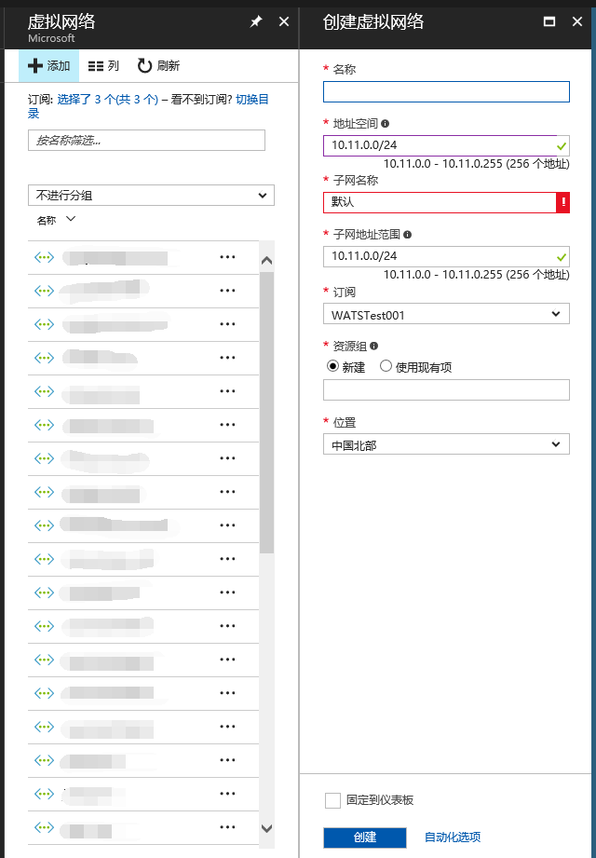

图1.3-1

请注意：创建VNET前，请提前规划好网络地址空间及子网空间配置，虚拟网络的网关子网的地址范围最好配置为 /27 或更短的前缀（例如 /26 或 /25），因为/28的网关子网不支持Express Route混合VPN功能。

1．3．2. 为虚拟网络创建Express Route类型的VNET网关。

请注意：

(1). 创建VNET网关时，请选择Express Route类型。

(2). 创建VNET网关时，虚拟网络的网关子网的地址范围最好配置为 /27 或更短的前缀（例如 /26 或 /25），因为/28的网关子网不支持Express Route混合VPN功能。

导航至“虚拟网络网关”页面，点击“添加”，为刚刚创建的VNET（RMERVNETtest）创建网关，如图1.3-2：

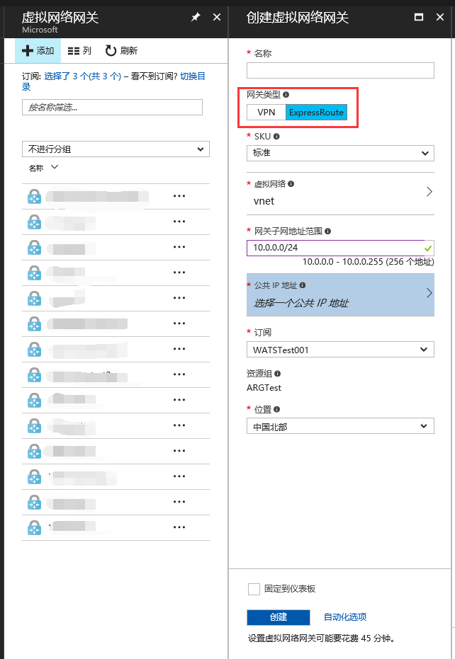

图1.3-2

1.4 将VNET链接到Express Route线路

Azure门户预览导航至连接页面，点击"新建"，如图1.4-1 ，在图1.4-2中选择对应的虚拟网络网关和Express Route线路：

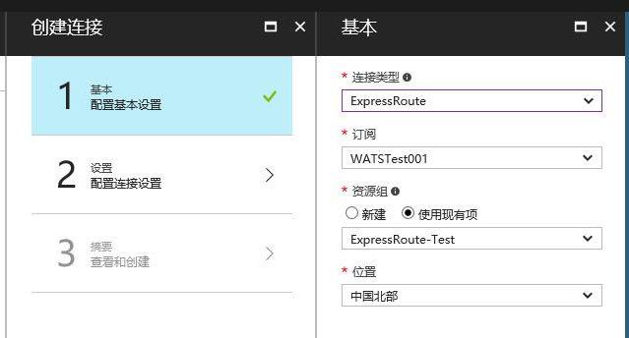

图1.4-1 创建VNET到Express Route线路的链接

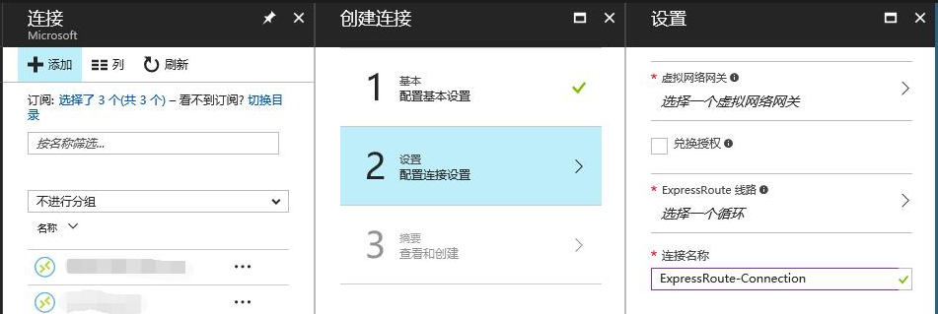

图1.4-2 选择虚拟网络网关及ExpressRoute线路